05石盘街道、东见未来与吉利学院数字媒体与表演学院深入研讨校企、校地合作事宜
2024年5月6日
近日，石盘街道党群办主任邱锶泽，以及东见未来负责人、东部新区青年创新创业联合会主席李先龙先生及其团队成员莅临吉利学院数字媒体与表演学院，就校企、校地合作具体事宜展开了深入而富有成效的交流与探讨。

在数字媒体与表演学院院长胡郁青教授和院长助理孙忠磊副教授的热情接待下，双方经过深入磋商，最终在校企合作方面取得了突破性的进展，学院与东见未来成功签署了校外实践教学基地协议，为未来的合作奠定了坚实基础。

参加本次会议的有数字媒体与表演学院网络与新媒体教研室负责人王婷、动画教研室负责人白玉先。参会人员积极参与、建言献策，共同为校企合作注入新的活力与思路。

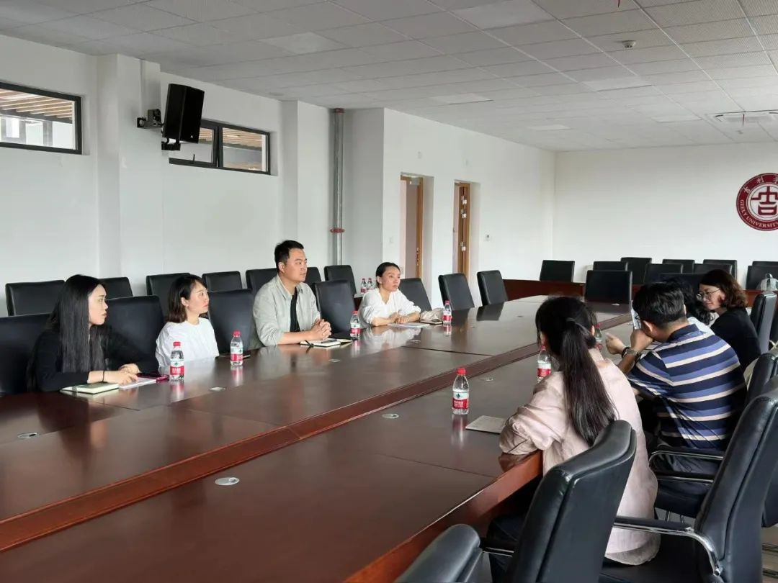
双方会谈

会谈中，李先龙先生向与会人员展示了东见未来的代表作品，并详细介绍了公司的业务模式和企业文化。李先龙先生率先分享了东见未来的发展理念与业务模式。他表示，东见未来一直致力于结合地方实际情况进行文化内核的提炼，将地方文化进行美的塑造，并跟进文创产品的设计，以推动文化宣传工作的可持续化发展。

他特别提到，在本届世园会中多款热销产品即由东见未来设计，未来希望能够通过与高校的合作，更好地带动当地青年的创业热情，为乡村振兴注入新的活力。

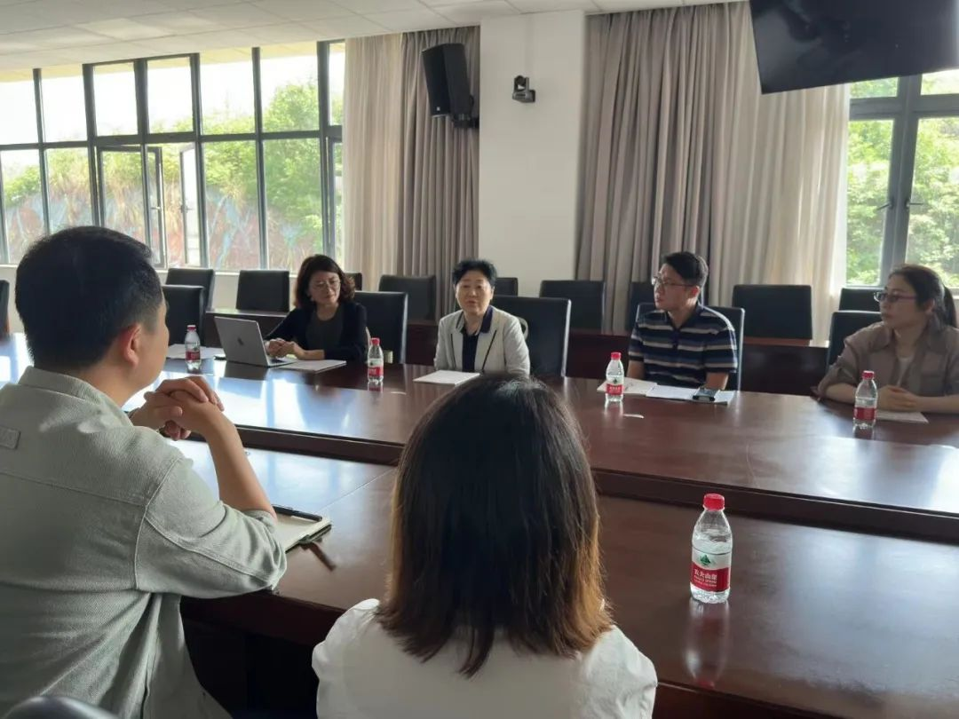
数字媒体与表演学院院长胡郁青教授讲话

随后，胡郁青院长详细介绍了吉利学院的发展历程及数字媒体与表演学院的教学特色。她表示，学院一直注重培养学生的综合能力和创新精神，并在培养学生专业实践水平方面取得了显著成果。

未来学院将从资金、政策等方面全力支持校企合作项目，旨在为学生提供更多实践机会，帮助学生更好地融入社会。致力于培养更多能够“更好地走向社会”的高素质应用型人才。

胡院长进一步表达了与企业合作的意愿，她表示双方可以互相成为彼此的资源，通过校企合作实现资源共享、优势互补。学生可以在实践中得到锻炼，企业则可以从中获得更多的人才支持和创新动力，从而实现共赢发展。

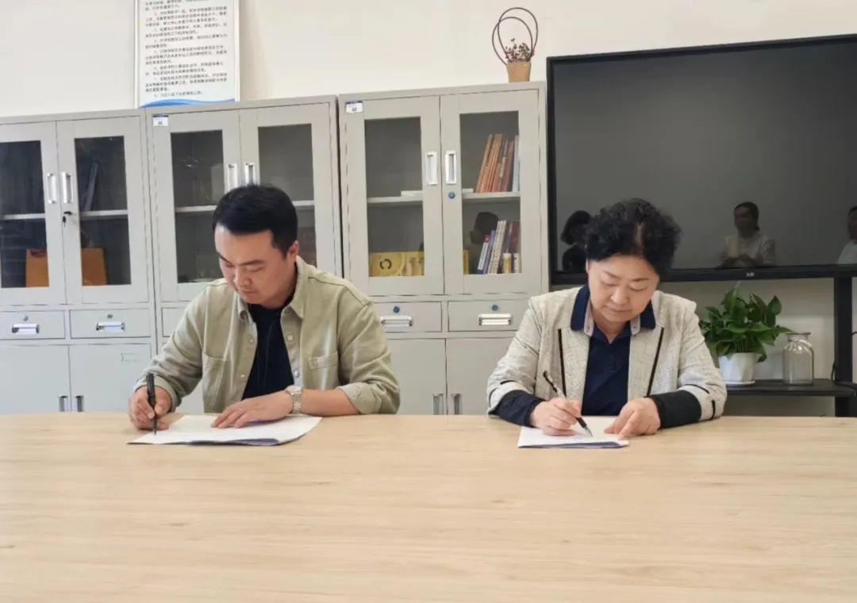
双方成功签署了校外实践教学基地协议

院长助理孙忠磊副教授在会上提出了具体的合作落实措施。他强调，校企、校地合作应该是长期的、可持续的，需要双方共同努力。他建议可以组织学生进行实地考察、参观走访等活动，让学生更深入地了解企业文化和业务流程。同时，他也希望企业能够到学校进行培训和讲座，帮助学生更好地掌握实践技能。

石盘街道党群办主任邱锶泽在会谈中提到，石盘镇党群办与数字媒体与表演学院经过前期多次线上接洽，此次终于迎来了首次线下面对面的深入洽谈。希望未来能在乡村直播电商培育、培训及孵化项目上能够更多突破与合作。

据悉，近期学院正在商讨电商培训课程的详细内容和安排。双方计划在未来一到两个月内，就电商培训、特别是直播电商的村民培训和孵化项目进行进一步的沟通、交流和合作，以确保项目能够顺利落地并取得实效。

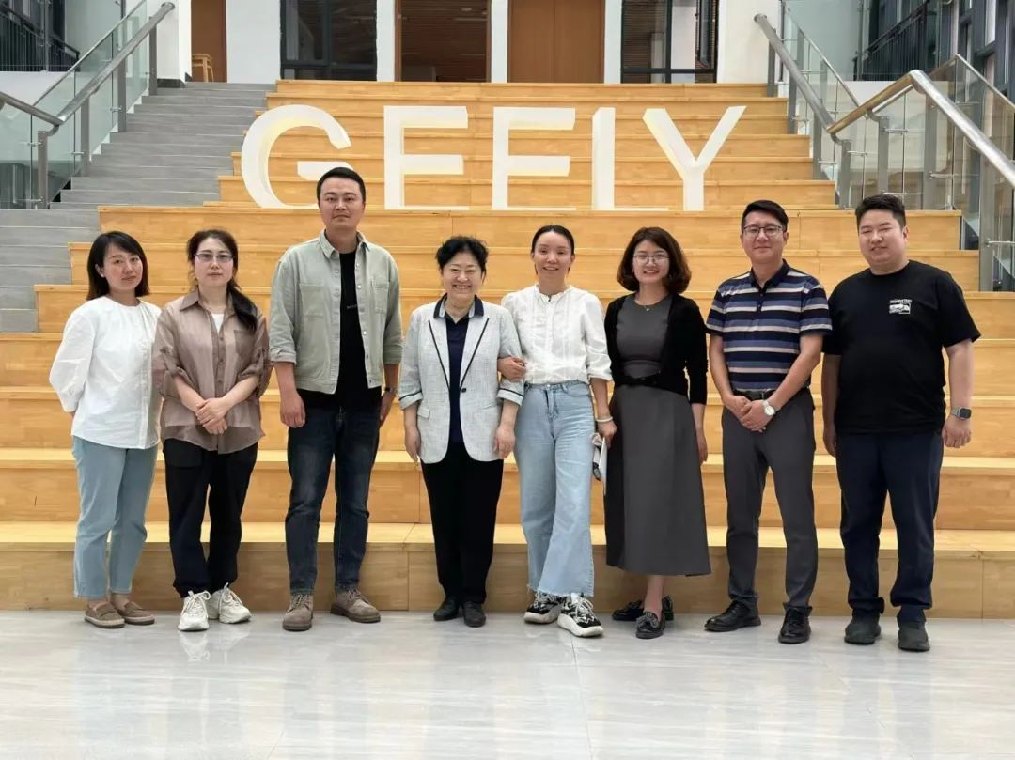
数字媒体与表演学院与东见未来合影留念

此次会议的召开，不仅为学院与石盘街道、东见未来之间的校企合作奠定了坚实基础，也为双方未来的合作指明了方向。双方均表示将进一步加强沟通与协作，共同推动校企联合培养计划落到实处，为培养具有全面素质和创新能力的综合实力人才贡献力量。

